摩根行业轮动混合型证券投资基金
2025年第4季度报告

2025年12月31日

基金管理人：摩根基金管理（中国）有限公司
基金托管人：招商银行股份有限公司
报告送出日期：2026年1月22日
- 重要提示
基金管理人的董事会及董事保证本报告所载资料不存在虚假记载、误导性陈述或重大遗漏，并对其内容的真实性、准确性和完整性承担个别及连带责任。
基金托管人招商银行股份有限公司根据本基金合同规定，于2026年1月21日复核了本报告中的财务指标、净值表现和投资组合报告等内容，保证复核内容不存在虚假记载、误导性陈述或者重大遗漏。
基金管理人承诺以诚实信用、勤勉尽责的原则管理和运用基金资产，但不保证基金一定盈利。
基金的过往业绩并不代表其未来表现。投资有风险，投资者在作出投资决策前应仔细阅读本基金的招募说明书。
本报告中财务资料未经审计。
本基金乃依据中港基金互认安排已获香港证券及期货事务监察委员会（下称“香港证监会”）之认可在香港公开发售的内地基金。香港证监会认可不等于对该产品作出推介或认许，亦不是对该产品的商业利弊或表现作出保证，更不代表该产品适合所有投资者，或认许该产品适合任何个别投资者或任何类别的投资者。
本报告期自2025年10月1日起至12月31日止。
- 基金产品概况
基金简称 | 摩根行业轮动混合
基金主代码 | 377530
基金运作方式 | 契约型开放式
基金合同生效日 | 2010年1月28日
报告期末基金份额总额 | 167,845,238.80份
投资目标 | 本基金通过把握资产轮动、产业策略与经济周期相联系的规律，挖掘经济周期波动中强势行业中具有核心竞争优势的上市公司，力求在景气的多空变化中追求基金资产长期稳健的超额收益。
投资策略 | 国际经验表明，受宏观经济周期波动的影响，产业发展存在周期轮动的现象。某些行业能够在经济周期的特定阶段获得更好的表现，从而形成阶段性的强势行业。在股票市场中表现为行业投资收益的中长期轮动，处于各行业的不同企业也面临不同的投资机会。本基金通过把握经济周期变化，依据对宏观经济、产业政策、行业景气度及市场波动等因素的综合判断，采取自上而下的资产配置策略、行业配置策略与自下而上的个股选择策略相结合，精选强势行业中具有核心竞争优势的个股，力求无论在多空市场环境下均能获取稳健的超额回报。  1、资产配置策略  本基金对大类资产的配置是从宏观层面出发，采用定量分析和定性分析相结合的手段，综合宏观经济环境、政策形势、行业景气度和证券市场走势的综合分析，积极进行大类资产配置。  2、行业配置策略  本基金运用"投资时钟理论"，对行业的配置以宏观经济周期分析为基础，挖掘每一经济周期阶段下处于景气复苏以及景气上升阶段的行业，考察经济周期中行业轮动与市场波动的规律，把握行业间的相对强弱关系与强势行业的持续周期，增加预期收益率较高的行业配置，减少或者不配置预期收益率较低的行业。  3、个股选择  本基金重点投资于强势行业中获益程度最高且具有核心竞争优势的上市公司。  4、固定收益类投资策略  对于固定收益类资产的选择，本基金将以价值分析为主线，在综合研究的基础上实施积极主动的组合管理。  5、其他投资策略：包括可转换债券投资策略、权证投资策略、存托凭证投资策略。
业绩比较基准 | 沪深300指数收益率×80%+上证国债指数收益率×20%
风险收益特征 | 本基金是主动管理的混合型证券投资基金，属于证券投资基金的较高风险品种，预期风险收益水平风险高于债券基金和货币市场基金，低于股票基金。  根据2017年7月1日施行的《证券期货投资者适当性管理办法》，基金管理人和相关销售机构已对本基金重新进行风险评级，风险评级行为不改变本基金的实质性风险收益特征，但由于风险等级分类标准的变化，本基金的风险等级表述可能有相应变化，具体风险评级结果应以基金管理人和销售机构提供的评级结果为准。
基金管理人 | 摩根基金管理（中国）有限公司
基金托管人 | 招商银行股份有限公司
下属分级基金的基金简称 | 摩根行业轮动混合A | 摩根行业轮动混合C | 摩根行业轮动混合H
下属分级基金的交易代码 | 377530 | 014641 | 960006
报告期末下属分级基金的份额总额 | 146,152,183.81份 | 1,915,432.37份 | 19,777,622.62份
- 主要财务指标和基金净值表现
  - 主要财务指标
单位：人民币元
主要财务指标 | 报告期（2025年10月1日 - 2025年12月31日）
主要财务指标 | 摩根行业轮动混合A | 摩根行业轮动混合C | 摩根行业轮动混合H
1.本期已实现收益 | 19,517,270.69 | 149,247.91 | 2,790,463.56
2.本期利润 | 18,604,387.42 | 114,269.19 | 2,411,061.74
3.加权平均基金份额本期利润 | 0.1247 | 0.0947 | 0.1120
4.期末基金资产净值 | 395,019,462.40 | 5,427,716.28 | 53,755,786.71
5.期末基金份额净值 | 2.7028 | 2.8337 | 2.7180
注：本期已实现收益指基金本期利息收入、投资收益、其他收入(不含公允价值变动收益)扣除相关费用后的余额,本期利润为本期已实现收益加上本期公允价值变动收益。
上述基金业绩指标不包括持有人认购或交易基金的各项费用（例如，开放式基金的申购赎回费、红利再投资费、基金转换费等），计入费用后实际收益水平要低于所列数字。
  - 基金净值表现
    - 基金份额净值增长率及其与同期业绩比较基准收益率的比较
摩根行业轮动混合A
阶段 | 净值增长率① | 净值增长率标准差② | 业绩比较基准收益率③ | 业绩比较基准收益率标准差④ | ①－③ | ②－④
过去三个月 | 4.94% | 1.37% | -0.15% | 0.76% | 5.09% | 0.61%
过去六个月 | 30.44% | 1.25% | 14.02% | 0.72% | 16.42% | 0.53%
过去一年 | 29.43% | 1.21% | 14.31% | 0.76% | 15.12% | 0.45%
过去三年 | -3.12% | 1.25% | 18.30% | 0.85% | -21.42% | 0.40%
过去五年 | -20.41% | 1.53% | -4.48% | 0.91% | -15.93% | 0.62%
自基金合同生效起至今 | 219.26% | 1.64% | 52.47% | 1.09% | 166.79% | 0.55%
摩根行业轮动混合C
阶段 | 净值增长率① | 净值增长率标准差② | 业绩比较基准收益率③ | 业绩比较基准收益率标准差④ | ①－③ | ②－④
过去三个月 | 4.82% | 1.37% | -0.15% | 0.76% | 4.97% | 0.61%
过去六个月 | 30.14% | 1.25% | 14.02% | 0.72% | 16.12% | 0.53%
过去一年 | 28.80% | 1.21% | 14.31% | 0.76% | 14.49% | 0.45%
过去三年 | -4.48% | 1.25% | 18.30% | 0.85% | -22.78% | 0.40%
自基金合同生效起至今 | -32.16% | 1.41% | -1.24% | 0.90% | -30.92% | 0.51%
摩根行业轮动混合H
阶段 | 净值增长率① | 净值增长率标准差② | 业绩比较基准收益率③ | 业绩比较基准收益率标准差④ | ①－③ | ②－④
过去三个月 | 4.93% | 1.37% | -0.15% | 0.76% | 5.08% | 0.61%
过去六个月 | 30.48% | 1.25% | 14.02% | 0.72% | 16.46% | 0.53%
过去一年 | 29.39% | 1.21% | 14.31% | 0.76% | 15.08% | 0.45%
过去三年 | -3.12% | 1.25% | 18.30% | 0.85% | -21.42% | 0.40%
过去五年 | -20.41% | 1.53% | -4.48% | 0.91% | -15.93% | 0.62%
自基金合同生效起至今 | 81.80% | 1.58% | 47.32% | 0.93% | 34.48% | 0.65%
    - 自基金合同生效以来基金累计净值增长率变动及其与同期业绩比较基准收益率变动的比较
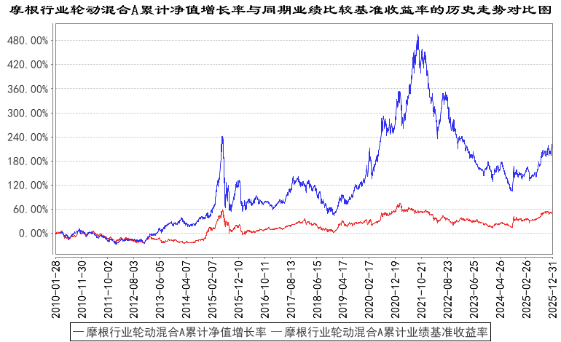
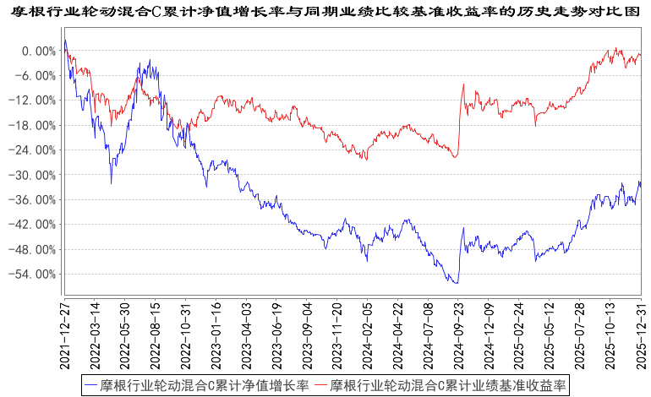
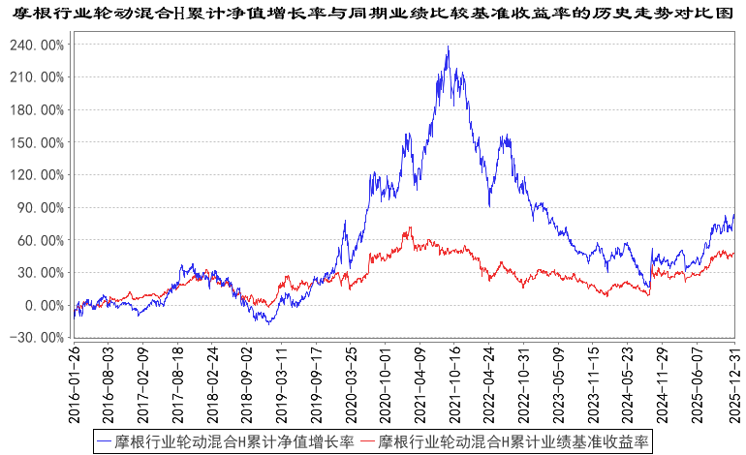
注：本基金合同生效日为2010年1月28日，图示的时间段为合同生效日至本报告期末。
本基金H类份额生效日为2016年1月26日，图示的时间段为本类份额生效日至本报告期末。
本基金自 2021年12月24日起增加C类份额，相关数据按实际存续期计算。
本基金建仓期为本基金合同生效日起6个月，建仓期结束时资产配置比例符合本基金基金合同规定。
- 管理人报告
  - 基金经理（或基金经理小组）简介
姓名 | 职务 | 任本基金的基金经理期限 |  | 证券从业年限 | 说明
姓名 | 职务 | 任职日期 | 离任日期 | 证券从业年限 | 说明
梁鹏 | 本基金基金经理 | 2024年2月8日 | - | 14年 | 梁鹏先生曾任上海申银万国证券研究所行业分析师，新活力资本投资公司投资副总监，太平基金管理有限公司基金经理；自2023年7月起加入摩根基金管理(中国)有限公司(原上投摩根基金管理有限公司)，现任国内权益投资部高级基金经理。
注：1.对基金的首任基金经理，其"任职日期"为基金合同生效日，"离任日期"为根据公司决定确定的解聘日期；对非首任基金经理，"任职日期"和"离任日期"分别指根据公司决定确定的聘任日期和解聘日期。
2.证券从业的含义遵从中国证监会及行业协会的相关规定。
    - 期末兼任私募资产管理计划投资经理的基金经理同时管理的产品情况
姓名 | 产品类型 | 产品数量（只） | 资产净值（元） | 任职时间
梁鹏 | 公募基金 | 3 | 1,222,599,224.65 | 2017-12-01
梁鹏 | 私募资产管理计划 | 1 | 317,148,417.73 | 2024-07-04
梁鹏 | 其他组合 | - | - | -
梁鹏 | 合计 | 4 | 1,539,747,642.38 | -
  - 管理人对报告期内本基金运作遵规守信情况的说明
在本报告期内，基金管理人不存在损害基金份额持有人利益的行为，在控制风险的前提下，勤勉尽责地为基金份额持有人谋求利益。基金管理人遵守了《证券投资基金法》及其他有关法律法规、本基金基金合同的规定。
  - 公平交易专项说明
    - 公平交易制度的执行情况
报告期内，本公司继续贯彻落实《证券投资基金管理公司公平交易制度指导意见》等相关法律法规和公司内部公平交易流程的各项要求，严格规范上市股票、债券的一级市场申购和二级市场交易等活动，通过系统和人工相结合的方式进行交易执行和监控分析，以确保本公司管理的不同投资组合在授权、研究分析、投资决策、交易执行、业绩评估等投资管理活动相关的环节均得到公平对待。
对于交易所市场投资活动，本公司执行集中交易制度，确保不同投资组合在买卖同一证券时，按照时间优先、比例分配的原则在各投资组合间公平分配交易量；对于银行间市场投资活动，本公司通过对手库控制和交易室询价机制，严格防范对手风险并检查价格公允性；对于申购投资行为，本公司遵循价格优先、比例分配的原则，根据事前独立申报的价格和数量对交易结果进行公平分配。
报告期内，通过对不同投资组合之间的收益率差异比较、对同向交易和反向交易的交易时机和交易价差监控分析，未发现整体公平交易执行出现异常的情况。
    - 异常交易行为的专项说明
报告期内，本基金管理人旗下所有投资组合参与的交易所公开竞价交易中，同日反向交易成交较少的单边交易量超过该证券当日成交量的5%的交易共有4次，均为指数投资组合因跟踪指数需要而发生的反向交易。
本报告期内，未发现本基金有可能导致不公平交易和利益输送的异常交易。
  - 报告期内基金的投资策略和运作分析
2025年市场整体表现良好，沪深300指数上涨17.7%，同期创业板指上涨49.6%，基金净值上涨29.4%。
不管如何，本基金仍将坚持风险控制置于收益追求之上的基本原则，首先力求预防买错的风险和买贵的风险。在注重风险控制的同时，多维度进行研究分析比较，不偏离选择配置优良风险收益比资产的根本策略。
在投资组合的运作上，本基金报告期主要增加了化工、锂电池和生猪养殖三个行业方向的重点配置。上述行业都存在供给端或需求端或供需两端的积极变化。同时行业处于较低的估值区间，风险收益比特征良好。
化工行业在建工程增速于2023年Q3见顶，同比增速转负也已经历3个季度，行业资产周转率也跌至历史底部区域。诸多子行业处于低价格和低库存，而需求端逐渐进入了补库周期。历史经验来看PPI同比拐点出现并加速上行的阶段，化工行业具有较好的超额收益。而且龙头企业基于自身的成本、现金以及经营等优势，在不基于经济修复的强假设下，也具备一定的盈利底气。叠加“反内卷”政策的推进或将加强其盈利弹性和持续性；锂电池产业链属于供需两端都有积极变化的行业。基于储能端需求超预期，上修2026年全球锂电池需求增速至25%。而供给端过去三年处于微利或亏损的状态，各环节扩产意愿明显不足。需求端积极叠加供给端谨慎，或将带动整个产业链各环节量价齐升；生猪养殖行业处于政策限制叠加行业亏损的双重去产能进程中，未来周期反转确定性较高，且板块估值处于历史底部区间，具备较高的风险收益比。
此外，对于有色板块，我们也持续看好。在资源端硬限制、政策端软限制、金融属性延展等因素共振下，预计2026年板块仍将有一定的表现。但鉴于当前板块对产品价格已有了较合理的资产定价，我们将维持对有色行业的配置，而不再进行更多地加仓布局。
展望2026年，我们对经济和市场保持较乐观的态度，预计在积极财政和宽货币的政策背景下，经济改善或将在现实层面得到验证。在未来一年维度上，有望看到PPI和CPI的逐步回升。本基金将持续关注顺周期和大消费板块的投资机会。
本基金仍力求坚守将风险控制置于收益追求之上的基本原则，宁愿承担由于保守策略带来的短期落后，也不想因为“跟风”而导致遭受无法挽回的大幅回撤和本金损失。而是寄期望通过合理的风险承担，获得基金资产长期稳健的增值回报。
  - 报告期内基金的业绩表现
本报告期摩根行业轮动混合A份额净值增长率为：4.94%，同期业绩比较基准收益率为：-0.15%；
摩根行业轮动混合C份额净值增长率为：4.82%，同期业绩比较基准收益率为：-0.15%；
摩根行业轮动混合H份额净值增长率为：4.93%，同期业绩比较基准收益率为：-0.15%。
  - 报告期内基金持有人数或基金资产净值预警说明
无。
- 投资组合报告
  - 报告期末基金资产组合情况
序号 | 项目 | 金额（元） | 占基金总资产的比例（%）
1 | 权益投资 | 399,494,634.82 | 87.34
 | 其中：股票 | 399,494,634.82 | 87.34
2 | 基金投资 | - | -
3 | 固定收益投资 | - | -
 | 其中：债券 | - | -
 | 资产支持证券 | - | -
4 | 贵金属投资 | - | -
5 | 金融衍生品投资 | - | -
6 | 买入返售金融资产 | - | -
 | 其中：买断式回购的买入返售金融资产 | - | -
7 | 银行存款和结算备付金合计 | 57,636,143.67 | 12.60
8 | 其他资产 | 290,842.86 | 0.06
9 | 合计 | 457,421,621.35 | 100.00
  - 报告期末按行业分类的股票投资组合
    - 报告期末按行业分类的境内股票投资组合
代码 | 行业类别 | 公允价值（元） | 占基金资产净值比例（%）
A | 农、林、牧、渔业 | 38,986,001.82 | 8.58
B | 采矿业 | 50,231,800.00 | 11.06
C | 制造业 | 295,263,555.00 | 65.01
D | 电力、热力、燃气及水生产和供应业 | - | -
E | 建筑业 | - | -
F | 批发和零售业 | - | -
G | 交通运输、仓储和邮政业 | - | -
H | 住宿和餐饮业 | - | -
I | 信息传输、软件和信息技术服务业 | - | -
J | 金融业 | 15,013,278.00 | 3.31
K | 房地产业 | - | -
L | 租赁和商务服务业 | - | -
M | 科学研究和技术服务业 | - | -
N | 水利、环境和公共设施管理业 | - | -
O | 居民服务、修理和其他服务业 | - | -
P | 教育 | - | -
Q | 卫生和社会工作 | - | -
R | 文化、体育和娱乐业 | - | -
S | 综合 | - | -
 | 合计 | 399,494,634.82 | 87.96
    - 报告期末按行业分类的港股通投资股票投资组合
本基金本报告期末未持有港股通股票 。
  - 期末按公允价值占基金资产净值比例大小排序的股票投资明细
    - 报告期末按公允价值占基金资产净值比例大小排序的前十名股票投资明细
序号 | 股票代码 | 股票名称 | 数量（股） | 公允价值（元） | 占基金资产净值比例（%）
1 | 002714 | 牧原股份 | 770,779 | 38,986,001.82 | 8.58
2 | 000683 | 博源化工 | 5,130,000 | 38,167,200.00 | 8.40
3 | 300750 | 宁德时代 | 63,300 | 23,247,558.00 | 5.12
4 | 601233 | 桐昆股份 | 1,330,000 | 22,889,300.00 | 5.04
5 | 603225 | 新凤鸣 | 1,133,000 | 22,048,180.00 | 4.85
6 | 002497 | 雅化集团 | 833,000 | 20,616,750.00 | 4.54
7 | 600711 | 盛屯矿业 | 1,133,000 | 17,176,280.00 | 3.78
8 | 600595 | 中孚实业 | 2,000,000 | 15,700,000.00 | 3.46
9 | 600141 | 兴发集团 | 425,000 | 14,696,500.00 | 3.24
10 | 002384 | 东山精密 | 168,800 | 14,288,920.00 | 3.15
  - 报告期末按债券品种分类的债券投资组合
本基金本报告期末未持有债券。
  - 报告期末按公允价值占基金资产净值比例大小排序的前五名债券投资明细
本基金本报告期末未持有债券。
  - 报告期末按公允价值占基金资产净值比例大小排序的前十名资产支持证券投资明细
本基金本报告期末未持有资产支持证券。
  - 报告期末按公允价值占基金资产净值比例大小排序的前五名贵金属投资明细
本基金本报告期末未持有贵金属。
  - 报告期末按公允价值占基金资产净值比例大小排序的前五名权证投资明细
本基金本报告期末未持有权证。
  - 报告期末本基金投资的股指期货交易情况说明
本基金本报告期末未持有股指期货。
  - 报告期末本基金投资的国债期货交易情况说明
本基金本报告期末未持有国债期货。
  - 投资组合报告附注

本基金投资的前十名证券的发行主体中，内蒙古博源化工股份有限公司报告编制日前一年内曾受到内蒙古证监局的处罚。
本基金对上述主体发行的相关证券的投资决策程序符合相关法律法规及基金合同的要求。除上述主体外，本基金投资的其他前十名证券的发行主体本期没有出现被监管部门立案调查，或在报告编制日前一年内受到公开谴责、处罚的情形。

报告期内本基金投资的前十名股票中没有在基金合同规定备选股票库之外的股票。
    - 其他资产构成
序号 | 名称 | 金额（元）
1 | 存出保证金 | 166,238.35
2 | 应收证券清算款 | -
3 | 应收股利 | -
4 | 应收利息 | -
5 | 应收申购款 | 124,604.51
6 | 其他应收款 | -
7 | 其他 | -
8 | 合计 | 290,842.86
    - 报告期末持有的处于转股期的可转换债券明细
本基金本报告期末未持有处于转股期的可转换债券。
    - 报告期末前十名股票中存在流通受限情况的说明
本基金本报告期末前十名股票中不存在流通受限情况。
    - 投资组合报告附注的其他文字描述部分
因四舍五入原因，投资组合报告中分项之和与合计可能存在尾差。
- 开放式基金份额变动
单位：份
项目 | 摩根行业轮动混合A | 摩根行业轮动混合C | 摩根行业轮动混合H
报告期期初基金份额总额 | 152,361,466.79 | 275,264.88 | 22,807,725.45
报告期期间基金总申购份额 | 1,110,338.02 | 1,797,455.95 | 86,800.37
减:报告期期间基金总赎回份额 | 7,319,621.00 | 157,288.46 | 3,116,903.20
报告期期间基金拆分变动份额（份额减少以“-”填列） | - | - | -
报告期期末基金份额总额 | 146,152,183.81 | 1,915,432.37 | 19,777,622.62
注：总申购份额包含红利再投、转换入份额，总赎回份额包含转换出份额。
- 基金管理人运用固有资金投资本基金情况
  - 基金管理人持有本基金份额变动情况
单位：份
项目 | 摩根行业轮动混合A | 摩根行业轮动混合C | 摩根行业轮动混合H
报告期期初管理人持有的本基金份额 | 179,972.83 | - | -
报告期期间买入/申购总份额 | - | - | -
报告期期间卖出/赎回总份额 | - | - | -
报告期期末管理人持有的本基金份额 | 179,972.83 | - | -
报告期期末持有的本基金份额占基金总份额比例（%） | 0.11 | - | -
  - 基金管理人运用固有资金投资本基金交易明细
无。
- 影响投资者决策的其他重要信息
  - 报告期内单一投资者持有基金份额比例达到或超过20%的情况
无。
- 备查文件目录
  - 备查文件目录
1、中国证监会批准本基金设立的文件；
2、《摩根行业轮动混合型证券投资基金基金合同》；
3、《摩根行业轮动混合型证券投资基金基金托管协议》；
4、《摩根基金管理(中国)有限公司开放式基金业务规则》；
5、基金管理人业务资格批件、营业执照；
6、基金托管人业务资格批件和营业执照。
  - 存放地点
基金管理人或基金托管人住所。
  - 查阅方式
投资者可在营业时间免费查阅，也可按工本费购买复印件。

摩根基金管理（中国）有限公司
2026年1月22日

